МИНОБРНАУКИ РОССИИ

Федеральное государственное бюджетное образовательное учреждение высшего образования

НИЖЕГОРОДСКИЙ ГОСУДАРСТВЕННЫЙ ТЕХНИЧЕСКИЙ

УНИВЕРСИТЕТ им. Р.Е.АЛЕКСЕЕВА

Институт радиоэлектроники и информационных технологий

Кафедра информатики и систем управления

Основы работы в командной строке Windows

**ОТЧЕТ**

к лабораторной работе

по дисциплине

Основы информатики

РУКОВОДИТЕЛЬ:

________________ Степаненко М.А.

(подпись)

СТУДЕНТ:

*________________* Пальчук Д.А.

(подпись)

22-ПМ-1

Работа защищена «___» ____________

С оценкой ______________________

Нижний Новгород 2022

**Цель работы:**

Знакомство с файловой системой организации данных, практическое изучение возможностей командной строки операционной системы Microsoft Windows на примере часто используемых команд.

**Задание на лабораторную работу:**

**I. Выполните следующие команды общего назначения**:

1) вывести информацию о системе;

2) произведите очистку экрана;

3) выведите на экран версию операционной системы, установленную в компьютере;

4) выведите на экран дату, а затем время, установленные в компьютере; при этом на запрос ввода новых параметров (даты и времени) нажмите Enter;

5) Проверьте действие клавиш управления списком команд в следующем порядке: ↑ , ↓ , F7, F9, Alt + F7.

**II. Выполните следующие команды с каталогами и файлами:**

Создать на вашем диске дерево каталогов с приведенной иерархической структурой. При этом после создания каталога D сделать его текущим. Далее все каталоги, кроме IBM, необходимо создавать, не изменяя текущего каталога. Затем сменить текущий каталог на WP и создать каталог IBM и его подкаталоги PC и XT. Получаемые результаты проверять командой TREE.

1) Сделать текущим каталог D.

2) Удалить подкаталог четвертого уровня PPP, не сменяя текущий каталог. Проверить результат операции командой TREE – подкаталог РРР в дереве должен отсутствовать.

3) Создать в подкаталоге ХТ текстовый файл с расширением txt, назвав его своей фамилией. В качестве текста набрать свою фамилию и инициалы.

4) Создать в том же каталоге еще два текстовых файла, назвав их своими именем и отчеством. В качестве текста взять соответственно название института и группу.

5) Перейти в каталог XT.

6) Объединить файлы *.txt под именем файла "фамилия". Просмотреть содержимое полученного файла на экране.

7) Удалить файл "фамилия". Перейти в каталог D. Переименовать файл "имя".

8) Скопировать файл "отчество" в каталог XXX. Перенести переименованный файл (бывший файл «имя») в каталог BAG.

9) Скопировать каталог IBM в каталог AUTO под новым именем FIO. Перенести каталог IBM со всем содержимым в каталог USER с прежним именем.

10) Удалить каталог IBM.

11) Вывести в отдельный файл (txt) дерево каталогов с файлами.

12) После разрешения преподавателя удалить каталог D.

**Ход работы:**

1. Выполняю все задания из перечня первого пункта

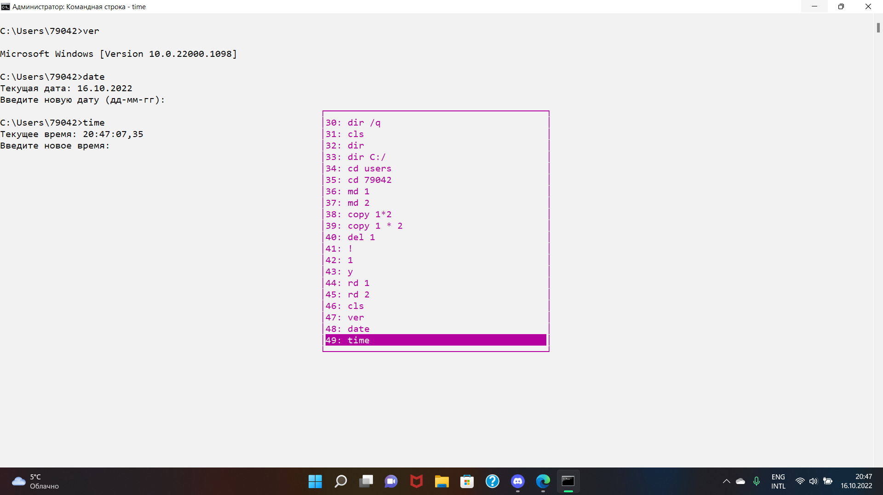

1. Выполняю задание по созданию дерева катологов

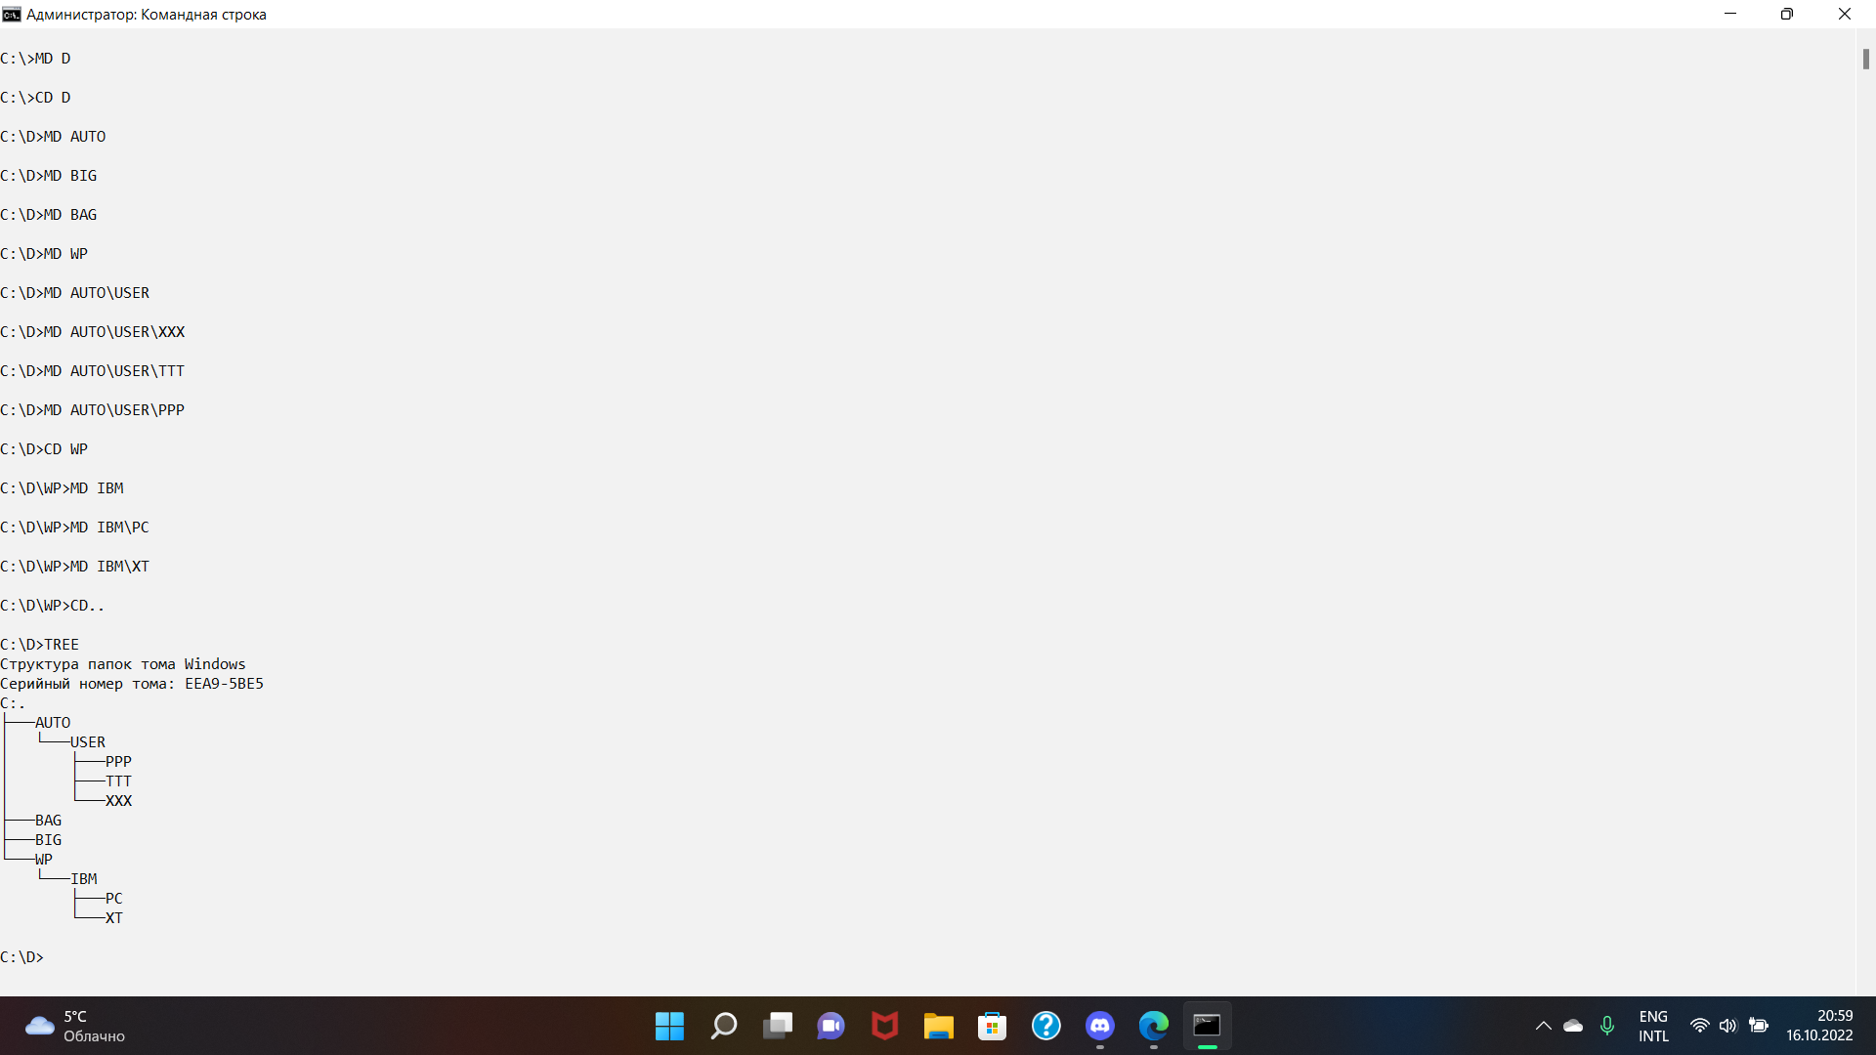

Выполняю задания 1- 6

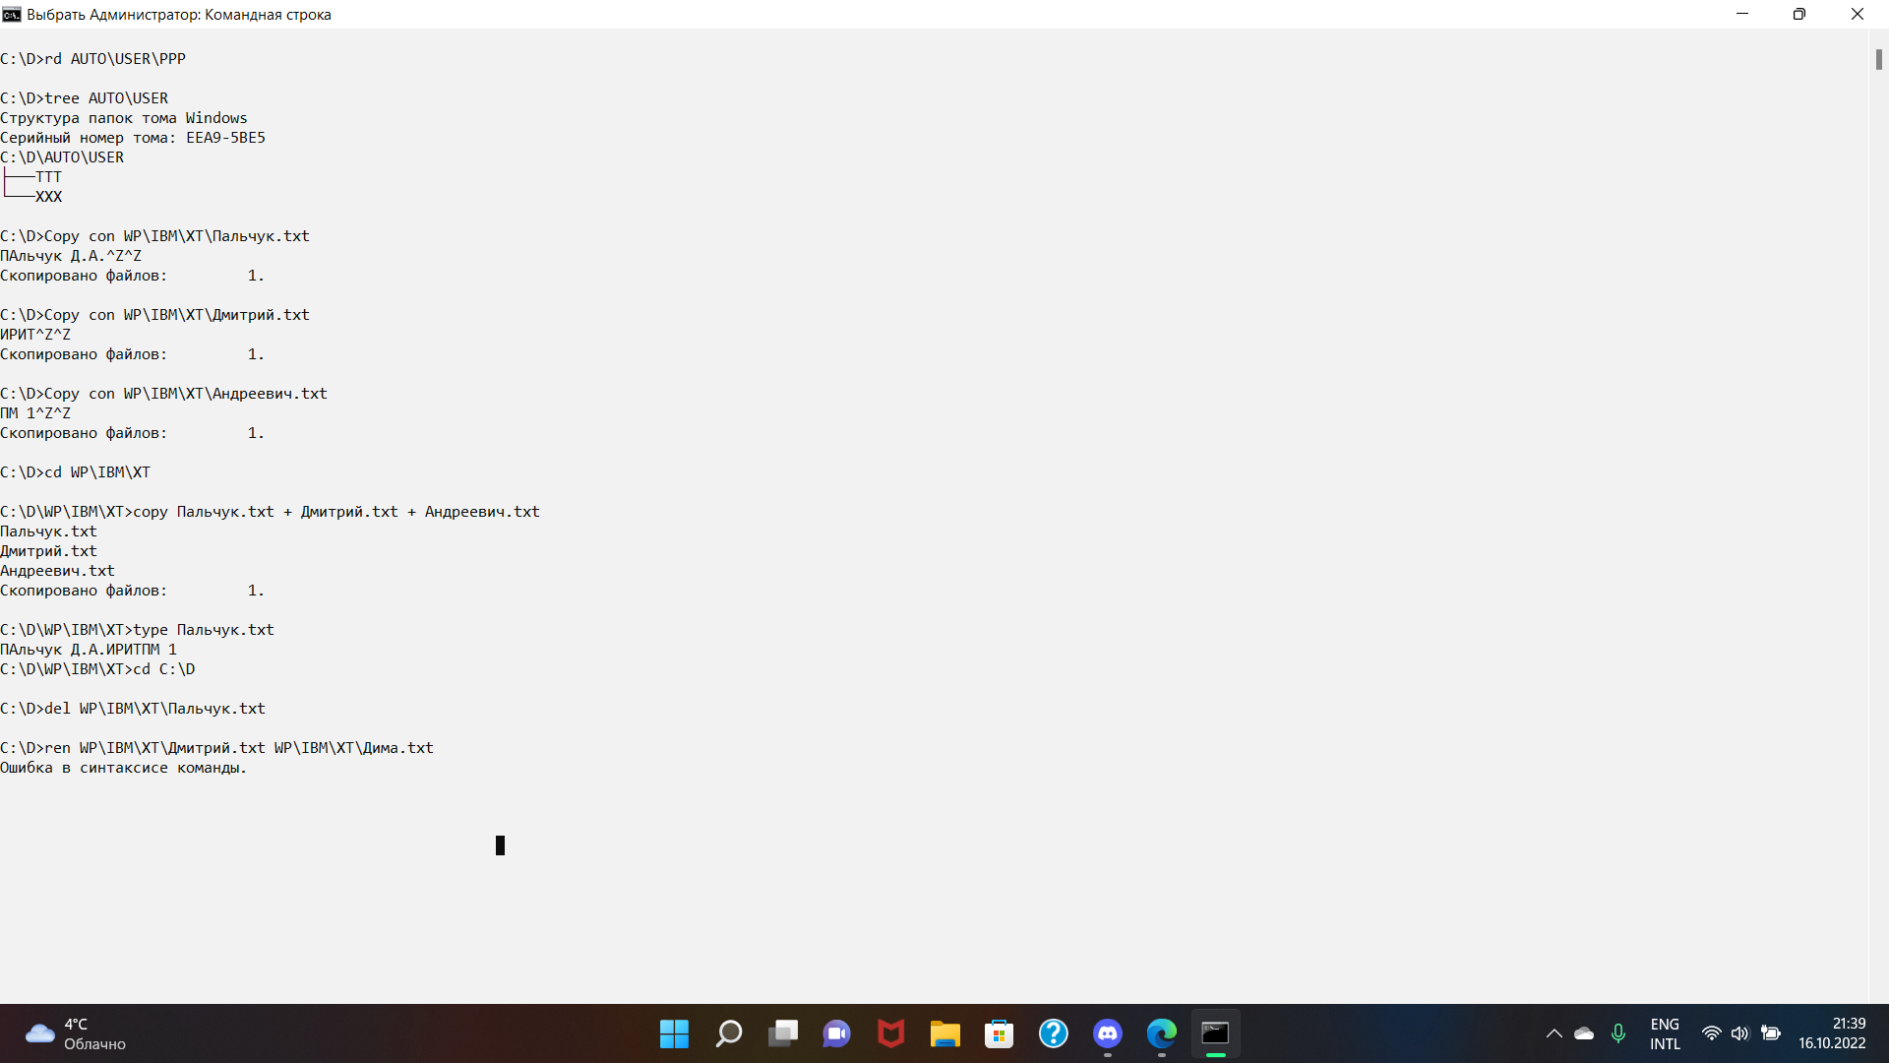

Выполняю задание 7- 10

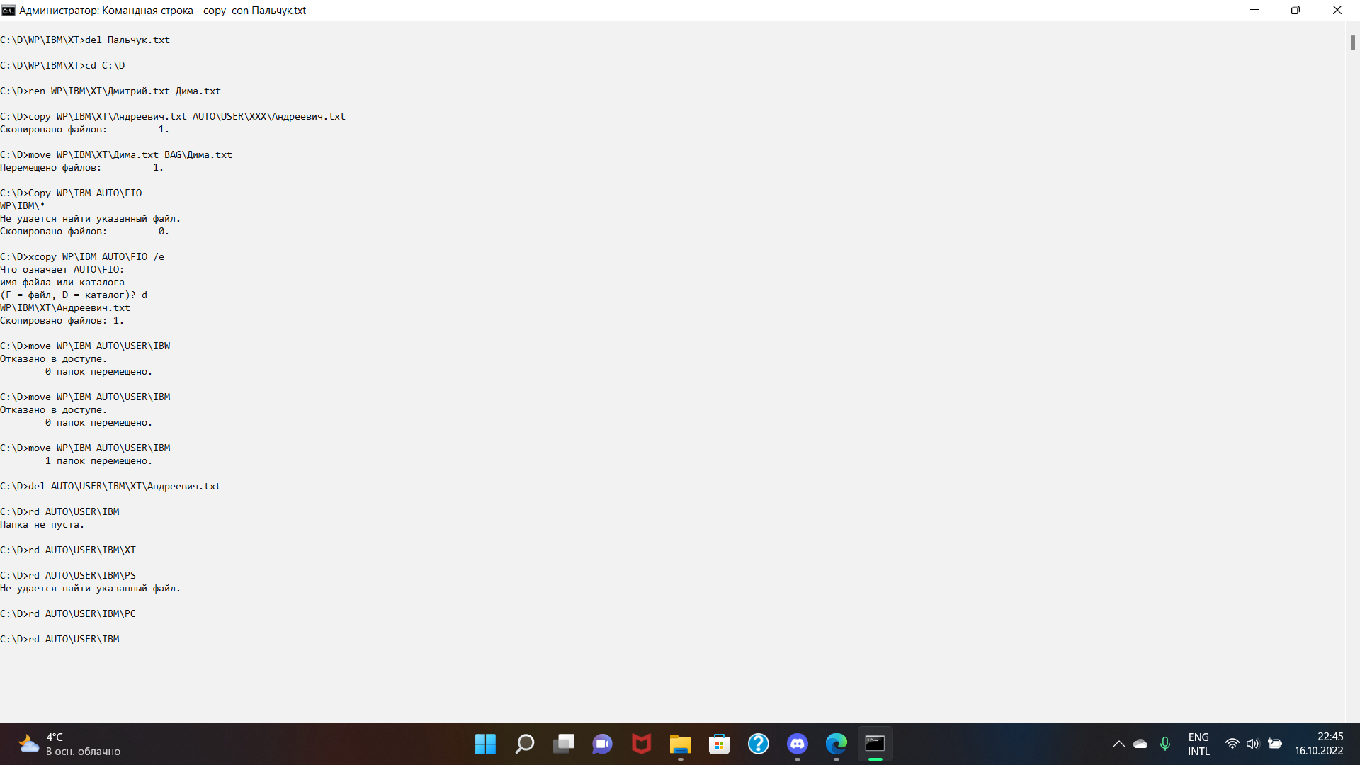









Выполняем задание 11

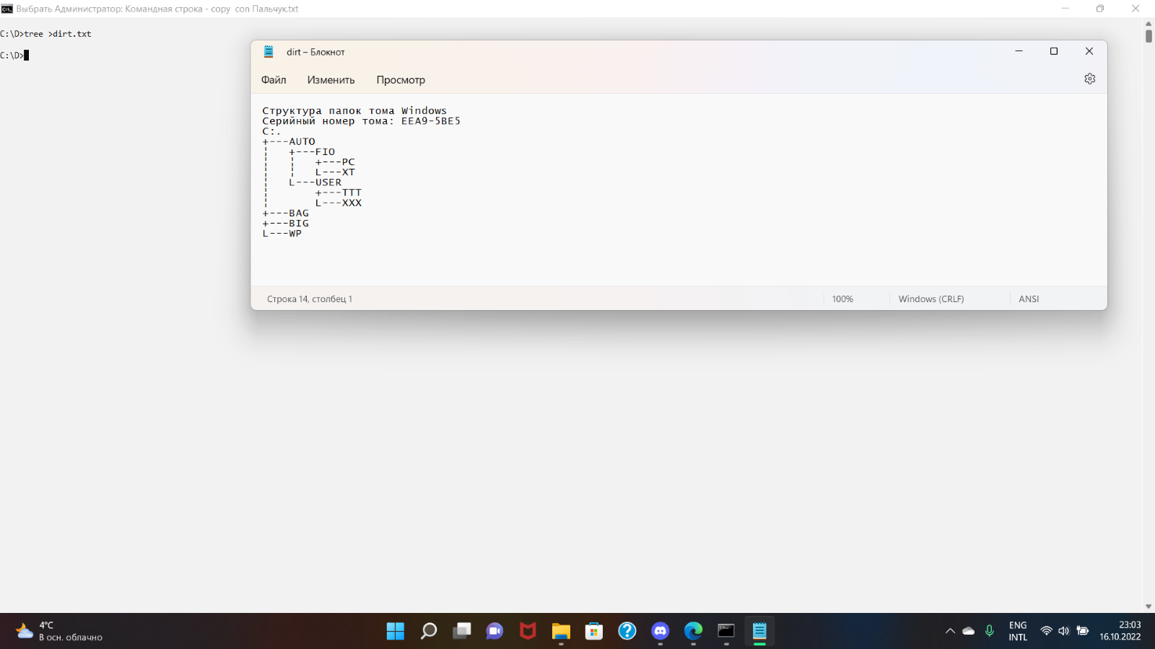

Выполняем задание 12

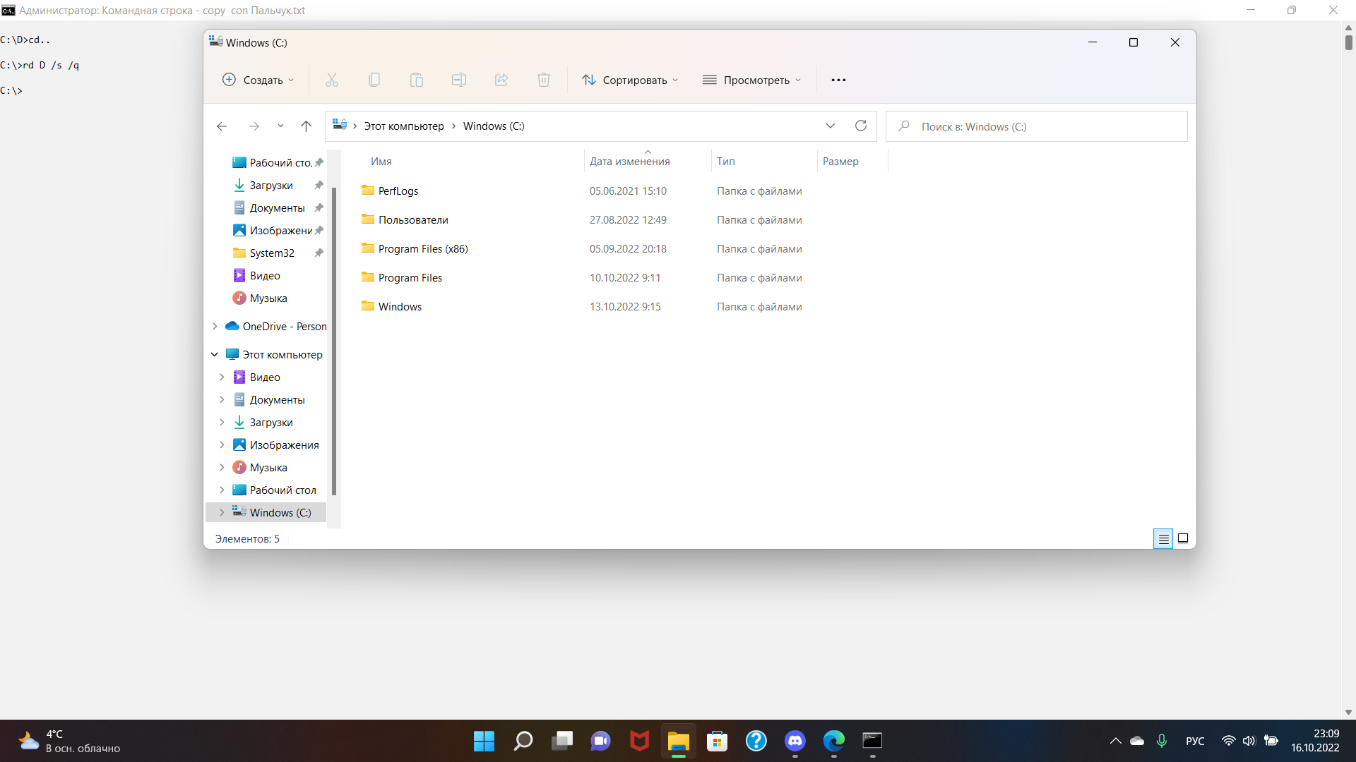

**Вывод:**

Я ознакомился с файловой системой организации данных, практически изучил возможности командной строки операционной системы Microsoft Windows на примере часто используемых команд.